2014年甘肃公务员考试《行政职业能力测验》真题卷
第一部分 常识判断
1．关于法律援助，下列说法不正确的是：
A．以经济困难者、残疾人、弱者或经人民法院指定的特定人群为对象
B．法律援助的形式为诉讼法律服务，不包括非诉讼法律服务
C．法院对受援对象减免案件受理费及其他诉讼费
D．需要援助者应向法律援助机构提交书面申请
2．下列属于公共服务范畴的是
A．区科技局定期举办科普知识讲座活动
B．社区体育运动中心推出VIP会员制
C．某语言培训中心开设英语出国强化班
D．社区卫生服务中心提供进口疫苗接种服务
3．甲、乙、丙各出资5万元共同购买一辆汽车。之后，乙欲转让其对该车的份额。乙通知甲、丙后，甲、丙均表示愿意出5万元买下乙的份额。那么，关于乙的份额，下列说法正确的是
A．应卖给甲
B．应卖给病
C．应卖给先向乙表示购买者
D．由乙决定卖给甲或丙
4．我国刑法给犯罪嫌疑人定罪的一项基本原则是“罪刑法定”，对法律没有规定的侵犯公告利益的行为，应该
A．不定罪
B．依照习惯定罪
C．依照法律定罪
D．依照以往判例定罪
5．下列与抗日战争相关的事件，按发生先后排列正确的是
A．重庆大轰炸南京大屠杀湘西会战鄂西会战
B．七七事变重庆大轰炸湘西会战百团大战
C．九一八事变七七事变百团大战湘西会战
D．重庆大轰炸七七事变鄂西会战湘西会战
6．与“东风不与周郎便，铜雀春深锁二乔”提及的战争发生年代最接近的是
A．长平之战
B．牧野之战
C．淝水之战
D．官渡之战
7．“吾爱吾师，吾更爱真理”中的“吾”和“吾师”分别指谁？
A．吾指颜回，吾师指孔子
B．吾指庄子，吾师指老子
C．吾指莫泊桑，吾师指福楼拜
D．吾指亚里士多德，吾师指柏拉图
8．与“究天人之际，通古今之变，成一家之言”这句话同出一人之口的是
A．史家之绝唱，无韵之离骚
B．水能载舟，亦能覆舟
C．文起八代之衰，道济天下之溺
D．人固有一死，或重于泰山，或轻于鸿毛
9．下列哪部书典型反映了魏晋时期人们的精神风貌
A．《山海经》
B．《搜神记》
C．《世说新语》
D．《桃花源记》
10．明清两代每三年在京城举行一次考试，参加考试的是各省举人及国子监监生。这一考试是
A．会试
B．乡试
C．殿试
D．院试
11．下列说法错误的是
A．我国第一部新歌剧是《白毛女》
B．“信天游”流行于陕北一带
C．京剧已经有200多年历史
D．黄梅戏是流行于湖北黄梅的地方戏剧
12．下列诗句描述的情景，发生在冬季的是
A．月落乌啼霜满天，江枫渔火对愁眠
B．小荷才露尖尖角，早有蜻蜓立上头
C．忽如一夜春风来，千树万树梨花开
D．无可奈何花落去，似曾相识燕归来
13．近年来，我国多座城市遭到罕见暴雨袭击。这些灾害性天气现象与“雨岛效应”有关。雨岛效应集中出现在汛期和暴雨之时，易形成大面积积水，甚至形成城市区域性内涝。下列关于雨岛效应的成因说法错误的是
A．城市热量的超常排放使市区内的上升气流加强，有利于云的形成
B．城市空气中含有较多的凝结核，吸湿性凝结核增多容易成云致雨
C．城市高楼大厦林立摩擦阻碍作用使云层移速减慢，延长下雨时间
D．城市绿地和水体增加了空气湿度，有利于低云层在市区上空增多
14．以下有关地理表述正确的是
A．欧洲和亚洲之间以苏伊士运河为界
B．澳大利亚是独自占有一个大陆的国家
C．泰晤士河是瑞士的主要河流
D．世界上含盐度最高的海是波罗的海
15．下列说法不正确的是
A．宇宙中的星球除了恒星外都不会发光
B．太阳黑子会对地球磁场产生干扰
C．太阳系中距离太阳最远的行星是冥王星
D．春分时，太阳光直射在赤道附近
16．以下三种食品安全标志所代表的产品标准对产品的要求由高到低排列正确的是：
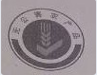
① ② ③
A．③①②
B．②③①
C．①②③
D．①③②
17．以下有关动物的说法不正确的是
A．珊瑚礁是一种由软体动物组成的动物群
B．孵化小海龟时的温度决定了它们的性别
C．现存最原始的哺乳动物鸭嘴兽仅分布于澳大利亚
D．青蛙和乌龟的体温会随环境的变化而变化
18．关于生活常识，下列表述不正确的是
A．空腹吃进大量柿子，会与胃酸凝结成块，形成柿石，引起胃痛、呕吐
B．煮肉时，把肉放入热水中煮则汤味鲜美，放在冷水里慢慢煮则肉味鲜美
C．吃过大蒜后，喝杯牛奶，可减少大蒜残留在口中的异味
D．自来水中含有氯，煮饭时它会破坏粮食中所含的维生素B1
19．关于奥林匹克运动会，下列说法正确的是
A．首位夺得奥运柔道女子冠军的是中国选手
B．国际奥委会的总部设在美国纽约
C．2016年奥运会将在日本东京举办
D．第一届现代奥运会是在英国伦敦举行的
20．下列关于医学常识的说法，错误的是（ ）
A．给伤口消毒用酒精并非纯度越高越好
B．给病人输氧时，输纯氧效果最好
C．服热性药时应配食热性食物，服凉性药时应配食凉性食物，否则影响药效
D．站立服药时食道呈自然垂直状态，有利于药物下行滑到胃内，便于尽快吸收
第二部分 言语理解与表达
21．一场惨痛的飞机失事，使海外游学夏令营成为舆情关注的焦点，也使游学乱象集中的暴露出来。本应以促进学习、增长见识、开阔眼界为目的的学生活动，却正在逐渐演变成各种盈利机构追逐利益的功利行为，而且，越来越有低龄化、贵族化、商业化趋势。可是，如果因此叫停各种暑期夏令营活动，那就是_______的“懒政”思维了。
A．亡羊补牢
B．矫枉过正
C．因噎废食
D．不思进取
22．条纹，作为最简洁而又生机勃勃的视觉设计语言，自石器时代便被广泛运用。彩色条纹依旧不断_______于当今时装界，新锐设计师们拒绝了浮华，但同样_______着高调。
A．风靡 保持
B．时兴 延续
C．流行 维持
D．活跃 蕴含
23．“凑足一群人就可以走了，和红绿灯无关”，略带自嘲和无奈的“中国式过马路”， _______着集体漠视规则的人们，_______了城市交通管理的软肋。
A．嘲弄 戳痛
B．挖苦 打中
C．调侃 戳中
D．讥讽 击中
24．中国制造业超越美国指日可待，中国GDP超越美国也将在这一代中国人的有生之年变为现实。这两个超越凝聚了几代中国人的奋斗，当然意义巨大。但过分陶醉，就会变自信自大，进而_______。毕竟，物质产出只是硬实力，历史上，船坚炮利的国家甚多，基业长青的却少有，_______更多在“软实力”而不在“硬实力”。
A．妄自尊大 关键
B．忘乎所以 秘密
C．目中无人 原因
D．趾高气扬 秘诀
25．石油峰值论认为，石油产量会达到最高点，之后不可避免地开始下降。石油峰值几乎是确定的事，但仍然存在两个问题：它究竟何时出现？世界是否能够及时研发出代替能源？_______的观察家并不相信石油峰值会在2020年前出现，但一些石油公司承认他们此前夸大了地下石油储量。因此。这更引起人们的_______：我们可能已经过了这个峰值。
A．乐观 担忧
B．激进 争议
C．冷静 怀疑
D．理智 恐慌
26．一年以来，欧美国家示威、罢工活动_______，暴力事件频发，社会乱象_______，显示出经济持续不景气的背景下西方发达国家内部矛盾激化，社会危机加剧。
A．此起彼伏 层出不穷
B．此消彼长 惊心动魄
C．如火如荼 变本加厉
D．愈演愈烈 屡见不鲜
27．目前，美国和西方各国深陷2008年以来的世界经济萧条中，复苏_______；另一方面，中国、印度等金砖国家又呈现出经济增速下行的征兆。在此世界经济格局下，重温哈耶克与凯恩斯之间有关货币、利息、信用，资本形成和商业周期发生机理的大论战，重新_______人类进入现代社会后经济危机发生的深层原因和复苏机理，不但具有经济学说史上的理论意义，也显然有着极强的、切实的和巨大的当下意义。
A．遥遥无期 反思
B．步履维艰 认识
C．旷日持久 审视
D．进退维谷 探讨
28．黄土高原的形成和青藏高原的隆升，_______了侵蚀和风化的速度，使得高原周围的低洼地区_______了大量卵石、沙子和更细的微粒，以至只要大风骤起，西部地区就_______飞沙走石、尘土弥漫的景象。
A．提升 沉淀 产生
B．加快 堆积 形成
C．提高 聚集 呈现
D．加剧 散落 造成
29．2012年8月，美国“好奇号”火星车在火星表面着陆，这是人类迄今在其他星球登陆的最精密的移动科学实验室。“好奇号”将测量火星岩石和泥土中不同化学的丰度，_______火星表面的辐射环境及其对未来登陆火星宇航员的危害，_______火星是否具有适宜生命存在的环境，_______行星变化的线索。
A．评价 找寻 跟踪
B．判断 考察 挖掘
C．测算 探究 注意
D．评估 探索 寻找
30．赵景深在《文心剪影》里说：“他（叶圣陶）的复信措辞谦抑，字迹圆润丰满，正显出他那_______而又诚实的心。”正如当年他主编《小说月报》曾精心培育了一大批后来成为新文学史上的著名作家时那样。他那_______的精神和工作态度，给予年轻一代的教育，鼓舞的力量是无法_______的。
A．谦卑 兢兢业业 估价
B．谦和 公而忘私 估量
C．正直 大公无私 衡量
D．率真 孜孜以求 想象
31．层层关卡，没有堵住问题洋奶粉流向市场，这暴露出我国食品安全监管的缺位和割裂。专家认为，食品安全生产和监督都容不得一丁点的侥幸心理，企业、监管部门都应该有“守门”意识，出了问题捂着、掖着，只会带来市场信任和政府公信力的丧失。
这段文字中的“守门”主要指企业和监管部门应把好什么关？
A．质量关
B．国门关
C．品牌关
D．良心关
32．台湾某著名音乐人士近日用“喂鸡”比喻当下音乐市场中唱片公司的做法，他说：“原本一群鸡要喂鸡饲料才能长大，突然有家唱片公司喂碎报纸，发现有些鸡长得不错，于是其他唱片公司模仿，所有鸡就开始吃碎报纸，以后你喂鸡饲料，它们反而吃不惯了。”这位音乐人所说的主要意思是
A．低劣的音乐作品培养不出具有高品位的听众
B．唱片公司群起推销低劣的的音乐，降低了听众的审美水平
C．廉价低劣的音乐只能使听众享受低端的快乐
D．音乐市场良莠不齐，消费者应擦亮眼睛，学会选择
33．在使用繁体字的香港和台湾，如今越来越多年轻人的生活方式正日渐西方化；而大陆青少年接触港台的电脑游戏、流行歌曲等现代时尚元素，看到的也多是繁体字，但并未得到传统文化的熏陶。与此相反，不少天天使用简体字的人，照样深得传统文化的熏陶。如果分别阅读用简体字和繁体字书写的同一篇古文、同一首唐诗，文字形式对读者解读作品文化意蕴的影响微乎其微。传统文化也可以通过电影、电视等多种方式植根民间思想观念与生活方式当中，不一定要借助繁体字作为媒介。这段文字意在说明：
A．应将传统文化融入现代时尚元素中
B．传承传统文化未必需要借助繁体字
C．简体字代替繁体字确实利大于弊
D．简体字不会削弱传统文化意蕴
34．在人类寻求安定的社会秩序的过程中，法律始终只是一种实现路径，并不是所有的社会关系都能依靠法律来有效调整，也并不是所有的立法都能解决现实中的复杂问题。轻视立法固然不可取，但把眼界过于集中在立法的书面活动上，动辄呼吁加强规则制定，也未必是一种追求法治的理性态度。根据这段文字，作者批判的是什么观点或态度？
A．重立法而轻执法
B．重法治而轻道德
C．社会问题应当通过立法解决
D．完善法律体系是法治的前提
35．我们常说：无知者无畏。这是一种贬义的说法。但是，有时候，正是由于不知道面临着怎样的情况，我们才会无谓的去面对生活，也相信自己能够克服任何困难。但是一旦我们清楚地看到了自己的处境，我们反而会被自己的心灵限制住，而无法成功战胜那些本来可以客服的困难。任何时候，都不要被自己内心的恐惧震慑，这才是成功的开始。下列说法与这段文字不相符的是
A．无知者未必无谓
B．恐惧来自我们的内心
C．清楚自己的处境不一定是好事
D．战胜内心的恐惧才可能取得成功
36．研究人员利用微小海洋生物的化石来重建字最后一个冰河时代结束至今的全球气温。数据显示，地球在数千年中持续降温，然后在20世纪持出现前所未有的逆转。这进一步表明现代的全球变暖并非自然形成，而是二氧化碳排放不断增加的结果。自大约250年前的工业革命以来，二氧化碳排放迅速增加，海洋化石数据显示，1990年至1910年是过去11300年以来最冷的10年之一，比其他95%的年份都要冷。不过该研究指出，100年后的2000年至2010年是此间气温最暖和的10年之一。全球气温纪录只能追溯到1880年，2000年至2010年是此间气温最高的十年。下列表述与原文不相符的是
A．二氧化碳排放需积累到一定程度才会导致温室效应
B．利用化石重建的全球气温时间跨度远超已有的气温纪录
C．工业革命后的相当一段时间内，二氧化碳排放增多，全球气温仍持续走低
D．研究人员重建的2000至2010年气温与全球气温纪录有出入
37．2008年冬天，美国有超过三分之一的商业蜂箱出现了蜂群崩溃症候群。某些蜂群中的所有工蜂突然消失或死亡，导致蜂窝中只剩下孤独的蜂王。这种综合症已经传到了欧洲许多国家，如法国、比利时、意大利、葡萄牙和西班牙等。如果没有这些蜜蜂，许多与人类生活相关作物也将无法存在，如大豆、棉花、杏、向日葵等。全球几乎三分之一的食物都与蜜蜂的行为有关。如果他们灭绝，随之而来的将是严重的食物紧缺、饥饿、暴力和骚乱等严重社会问题。下列无法从原文推出的是
A．蜂王比工蜂对族群崩溃症候群有强力的抵抗力
B．美国的蜂群崩溃症候群早于欧洲
C．蜂群崩溃症候群会导致严重的社会问题
D．缺乏食物是工蜂消失的主要原因
38．在中国，中秋节是仅次于春节的重要节日，这是因为人们在农耕文化发展过程中，认识到节日的重要性，故很早就有春天祭日、秋天祭月的习俗。古人发现“月到中秋分外明”，所以在公元1世纪后又从祭月、拜月发展到赏月，但未固定在哪一天。8世纪中秋节成型，八月十五在秋季正中，故称中秋。此时正是桂花飘香之际，人们面对人间桂，联想月中桂，于是在赏月、拜月之外又添了赏桂的习俗。最迟在9世纪，吃月饼的中秋习俗已经出现。这段文字意在说明：
A．中秋节形成过程
B．古人重视中秋节的原因
C．中秋节有哪些习俗
D．农耕文化对中秋习俗的影响
39．超级火山的爆发强度将超过人类历史上任何一次火山喷发。研究人员相信，当岩浆升到地壳中后又无法突破时，就有可能爆发超级火山。压力下产生这种结果，可能意味着当岩浆最终爆发冲出时，某广阔区域内的某一点将被完全毁灭。世界末日论认为，这种事件将喷发出数百万吨重的残骸，并向大气中释放大量有毒气体，让整个世界陷入到所谓的核冬天。最糟糕的是，它可能将部分地区的生命、甚至整个地球的生命都消灭干净。这段文字主要揭示的是：
A．世界末日论的基本观点
B．超级火山爆发的原因
C．超级火山造成的危害
D．地球生命面临的威胁
40．有关发展的早期文献几乎都认定，发展中国家由于贫穷无力建立社会保障制度。这一论断，在很大程度上成为众多发展中国家在普及社会医疗保险方面无所作为的理由。时至今日，在绝大多数发展中国家，占人口大多数的非正规就业者及其家庭成员一般都被排斥在保险计划之外。然而事实证明，即使是最穷的国家，也能通过对本国人口中的脆弱群体提供公共支持而创造出丰富多样的社会保障形式来。这段文字的主旨是
A．社会保障制度与经济社会发展阶段有关
B．贫穷不能成为发展中国家对社会保障无所作为的理由
C．发展中国家的社会保障制度很不健全
D．弱势群体应是发展中国家社会保障制度关注的重点
41．中国国家药物管理部门规定，药品的化学名和通用名由国家药典和药品管理部门制定，但商品名由厂家指定。正是这后一项规定，给许多药品的改名和多名创造了条件。在我国，近几年具有多种名称的常用药品有200多种，其中有4个药名的占20%，5个药名的占25%，7个药名的占15%，还有15%的药有10个以上的名称，有的药有20多个名称，最多的有40多个名称。所有这些具有多种名称的药都是名符其实的“换汤不换药”，基本内容不变，只是包装或个别成分改变，疗效则完全一致。这段文字意在说明
A．药品的商品名可由厂家自行决定
B．我国的常用药品都具有多种商品名
C．一药多名的现象在我国非常普遍
D．具有多种名称的药其疗效完全一致
42．①“国家战略”一词，最早出自美国②最近几年，由于国家领导人以及社会各界的倡导，全民阅读问题已经引起广泛的重视③中国学术界对“国家战略”一词尚无统一定义④我国先后提出过知识产权国家战略，能源问题国家战略等，但遗憾的是一直没有把全民阅读作为国家战略⑤其任务是依据国际国内情况，综合运用政治、军事、经济、科技、文化等国家力量，筹划指导国家建设与发展、维护国家安全，达成国家目标⑥一般认为，它是指导国家各个领域的总方略将以上6个句子重新排列，语序正确的是
A．③⑥①⑤②④
B．③①⑥⑤④②
C．①⑥⑤③④②
D．①③⑥⑤④②
43．在当前社会，人与人之间的激烈竞争在所难免，但不少人因为得失心较重，做事时不惜违反公德伦理和规则秩序，最后不仅很难占到便宜，有时反而会害了自己。随着制度越来越健全，太重得失而逾规的行为只能是搬起石头砸自己的脚。比如，运动员们每日辛苦训练就是为了在比赛中获得奖牌。当他们盼望已久的比赛来临时，有些运动员会特别紧张，甚至有意无意地去做一些违规的事情。这段文字意在说明
A．不能因为太重得失而做违规的事
B．健全的比赛规则有助于公平竞争
C．保持良好心态才可能取得好成绩
D．运动员应该树立正确的竞争观念
44．①大自然是个有机整体
②只要其中一个要素发生变化，就会引起其他要素的相应变化
③地理环境各个要素之间存在着相互联系、相互影响、相互渗透、相互制约的依存关系
④一个环节紧扣着另一个环节，一个过程向着另一个过程转化
⑤并直接或间接地影响到人类的生存和发展
⑥最后必然会导致整个地理环境由量变发展到质变将以上6个句子重新排列，语序正确的是
A．①③②④⑥⑤
B．③①②⑥⑤④
C．③①②④⑤⑥
D．①②④⑥⑤③
45．生物多样性是生态系统稳定性的基本保障，这是充满生命的地球的基本特征，也是人类赖以生存的无价之宝。但是，人类生活正在以惊人的速度减少生物多样性。20世纪以来，平均每天有一个物种灭绝，而进入90年代，科学家们估计每天灭绝140个物种，因而全世界有10%的高等职务和3/4的鸟类的生存受到威胁，全球270种龟类爬行动物中的42%，150种灵长目中的2/3濒临灭绝。这段文字意在强调
A．生物多样性是人类赖以生存的基础
B．如何保护地球生物多样性
C．多样的地球生物的种类正呈锐减趋势
D．人类活动对地球生态系统产生严重影响
46．私募的“钱途”在于退出。私募基金有一个好退路，才能安分守己。眼下，中国本土有130亿私募等待退出。一般情况下，IPO（公开私募）是私募退出的最佳选择。由于上市退出回报率最高，私募自然会将IPO奉为神灵。从政府角度，可以通过适当降低上市标准、该审核制为注册制等方式降低IPO门槛。还可以通过大力培育和发展产权交易市场，实现私募基金的退出。这段文字旨在说明
A．政府应完善基金的退出机制
B．大力培育和发展产权交易市场是私募退出的途径
C．私募基金的退出是当前亟待解决的问题
D．IPO（公开募股）是私募退出的首要选择
47．钱钟书绝对不敢以大师自居。他从不厕身大师之列。他不开宗立派，不传授弟子。《谈艺录》和《管锥篇》是他的读书心得，供会心的读者阅读欣赏。他偶尔听到入耳的特许，会又惊喜又惊奇。这段文字以“钱钟书绝不敢以大师自居”起笔，旨在说明钱钟书
A．不拘小节
B．孤芳自赏
C．标新立异
D．特立独行
48．一位搏击高手参加比赛，自负地以为一定可以夺得冠军，却不料在最后的赛场上遇到一个实力相当的对手。搏击高手发觉，自己竟然找不到对方的破绽。他觉得很羞耻，愤愤不平地回去找到师父，央求师父找到对方的破绽。师父笑而不语，在地上划了一道线，要他在不擦掉这条线的前提下，设法让这条线变短。搏击高手苦思不解，请教师傅。师傅在原先那条线的旁边，又划了一道更长的线。师傅说：“_______”。
填入划横线部分最恰当的一句是
A．短兵相接，智者为王
B．狭路相逢，勇者必胜
C．知己知彼，百战不殆
D．勤学苦练，敌弱我强
49．______________。比如工业化的历史，就包含了很多内容，首先是现代生产发展所引起的物质财富的快速增长，由此我们当然对工业化持积极的态度。但另一方面，从生态环境角度看，随着工业化的推进，大量资源被消耗，很多地方被污染，生态破坏对人类造成的危害会长期存在。这样，工业化在不同时段内呈现两种形象，短时间内我们享受了生活，但从长时段来看，我们可能牺牲了未来。
填入横线部分最恰当的一句是
A．我们用多重的时间来理解和评判历史，就会出现与过去不同的认识
B．历史是分层的，长时段的历史决定了其他时段历史的变化
C．当我们利用线性的时间将历史时间串联在一起时，就呈现出一种因果关系
D．我们研究历史时难免会有局限性，经常受时间因素的影响
50．常常被感动而充满激情的人是有福的。我或许属于其中之一。故我想，感动是由于我们深爱着世上一切美好的事物，甚至比别人更留意也更钟情于它们。而这些美好的事物也仿佛是我的朋友和亲人，也同样爱着、留意着、钟情着我。每次小小的感动都会洗净我灵魂中某个小小斑点和污渍，每一次深深的感动都有可能斩断我性情中某一段深深的劣根。日复一日，年复一年，感动是我们的内心变得清洁、明亮、丰富而又宽敞，使我们对每一轮崭新的日出都能赢得一个全新的自我。这段文字主要告诉我们
A．人应该有不断完善自我的意识
B．充满爱的人才有可能获得幸福
C．人应该对美好事物充满感情
D．提升人格境界需要持之以恒
第三部分 数量关系

51．正整数a乘以1080得到一个完全平方数，问a的最小值是：
A．30
B．60
C．15
D．10
52．将7个大小相同的桔子分给4个小朋友，要求每个小朋友至少得到1个桔子，一共有几种分配方法？
A．14
B．18
C．20
D．22
53．商店促销某种商品，一次购买不超过10件，每件5元；超过10件，超过部分每件3元。甲，乙两人分别购买此种商品，甲比乙多付19元，则甲乙共买了多少件？
A．22
B．21
C．20
D．19
54．用篱笆围成一个面积为625平方米的正方形菜园，现用总长度为100米的篱笆将菜园分隔成面积相同的小菜园，问最多能分成多少个小菜园？
A．5
B．8
C．9
D．12
55．某火车站有一，二，三号三个售票窗口，某天一号以外的窗口卖出了746张票，二号以外的窗口卖出了726张票，三号以外的窗口卖出了700张票。问当天该站共售车票多少张？
A．1086
B．988
C．986
D．980
56．有一堆围棋子，白字颗数是黑子的3倍，每次拿出5颗白子，3颗黑子，经过若干次后，剩下的白子是黑子的9倍。问原来白字最少有几颗？
A．22
B．27
C．33
D．66
57．某办公室5人中有2人精通德语。如从中任意选出3人，其中恰有1人精通德语的概率是多少？
A．0.5
B．0.6
C．0.7
D．0.75
58．
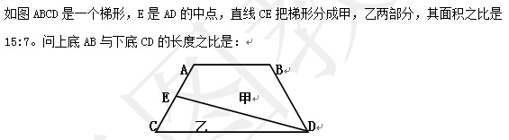
A．5：7
B．6：7
C．4：7
D．3：7
59．一组工人要完成相邻2列火车的卸完任务，其中卸玩A列火车的货物所需的时间是B列火车的2倍。他们从上午10点开始工作，全组人先一起卸载A列火车的货物，到12：30时，分出一半人去卸载B列火车的货物，下午14点时，A列火车的货已卸载完，B列火车剩下的货物需要14人共同工作1小时才能卸完。如该组工人每人的工作效率相同，则该组工人一起共有多少人？
A．28
B．24
C．20
D．16
60．两个半径不同的圆柱形玻璃杯内均有一定量的水，甲杯的水位比乙杯高5厘米。甲杯底部沉没着一个石块，当石块被取出并放进乙杯沉没后，乙杯的水位上升了5厘米，并且比这时甲杯的水位还高10厘米。则可得知甲杯与乙杯底面积之比为
A．3：2
B．1：2
C．2：3
D．3：5
61．三个学生各购买一批课外书，小明和小强的购买课外书数量总和比小军的3倍多4本，小明和小军购买的课外书数量总和比小强的2倍少2本，若小明给小军3本课外书，则两人购买的课外书一样多，问小明购买了多少本课外书？
A．9
B．10
C．11
D．12
62．一辆车从甲地开往乙地，如果提速20%，可比原定时间提前1小时到达，如果以原速行驶120千米后，再将速度提高25%，则可提前40分钟到达。问甲乙两地相距多少千米？
A．240
B．250
C．270
D．300
63．A，B，C，D四个工程队修建一条马路，A，B合作可用8天完成，A，C或B，D合作可用7天完成，问C，D合作能比A，B合作提前多少天完成？
A．16/9
B．15/8
C．7/4
D．2
64．公司举办的内部业务知识竞赛有若干人参加，所有参赛者获得的名次之和为300，且所有人没有并列名次。其中，销售部门，售后服务部门和技术部门参赛者获得的名次平均数分别为11.3，10.4，和9.2，问其他部门获得的名次最高为多少？
A．16
B．18
C．20
D．21
65．张先生在某个闰年中的生日是某个月的第四个也是最后一个星期五，他生日的前一个和后一个月正好也只有4个星期五。问当年的六一儿童节是星期几？
A．.星期一
B．.星期三
C．.星期五
D．星期日

第四部分 判断推理
一、图形推理。
66．从所给的四个选项中，选择最合适的一个填入问号处，使之呈现一定的规律性。
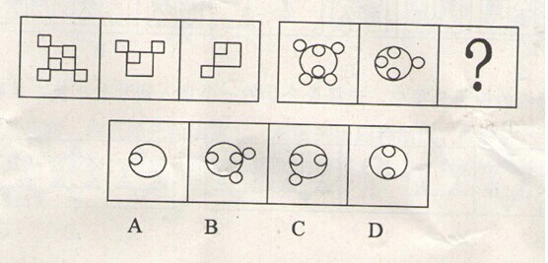
67．从所给的四个选项中，选择最合适的一个填入问号处，使之呈现一定的规律性。
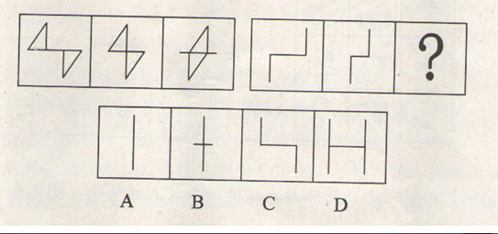
68．从所给的四个选项中，选择最合适的一个填入问号处，使之呈现一定的规律性。
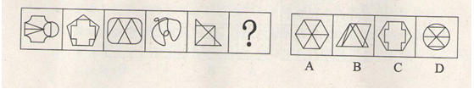
69．从所给的四个选项中，选择最合适的一个填入问号处，使之呈现一定的规律性。
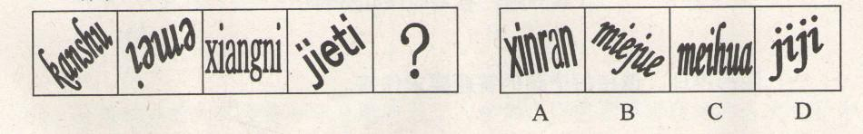

70．从所给的四个选项中，选择最合适的一个填入问号处，使之呈现一定的规律性。

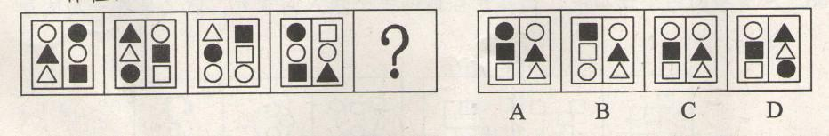
71．从所给的四个选项中，选择最合适的一个填入问号处，使之呈现一定的规律性。
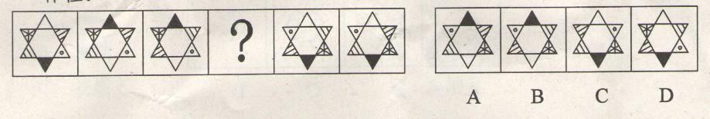
72．从所给的四个选项中，选择最合适的一个填入问号处，使之呈现一定的规律性。
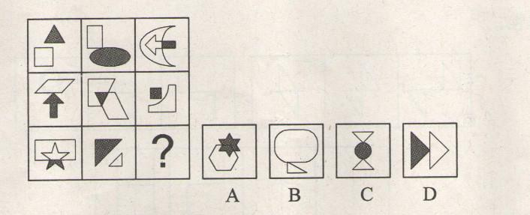
73．从所给的四个选项中，选择最合适的一个填入问号处，使之呈现一定的规律性。
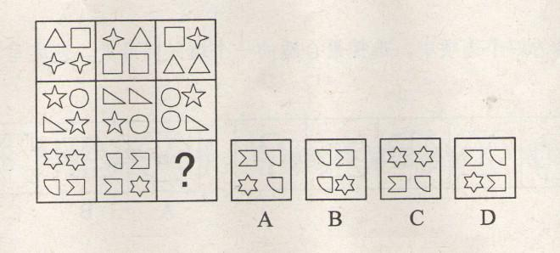
74．以下哪一个图形是由左边的四个图形不经旋转、翻转直接拼接而成的？
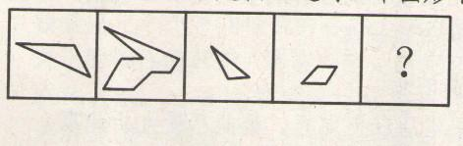
75．左边给定的是纸盒的外表面，下面哪一项能由它折叠而成？
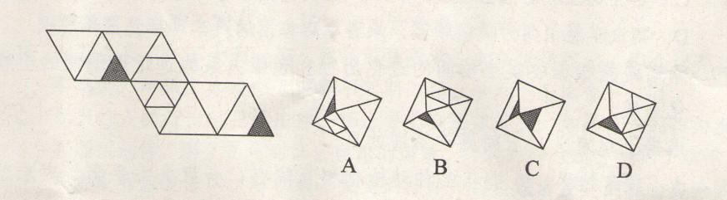
二、定义判断
76．有意想象是指事先有预定目的的想象，可分为再造想象和创造想象。前者指根据别人的描述或图样，在头脑中形成新形象的过程；后者指部根据现成的描述，而在大脑中独立的产生新形象的过程。根据上述定义，下列属于创造形象的是
A．老刘故地重游时脑海里浮现了一些往事
B．公安人员根据受害者的描述画出犯罪嫌疑人的肖像
C．人们在听评书《三国演义》时仿佛身临其境来到了古战场
D．小明在他创作的科幻小说中描绘了未来人类在月球上的生活图景
77．环境保护的经济政策是指运用税收、信贷、财政补贴、收费等各种有效经济手段引导和促进环境保护的政策。根据上述定义，下列不属于环境保护的经济政策的是
A．某省通过交通税费的征收与管理，发展有益于环境保护的交通方式
B．某国鼓励和支持各类金融机构增加对资源综合利用企业的信贷投入
C．某环保设备制造园规定了允许进入园区的企业注册资金的最低限度
D．某企业由于污染治理未达标，而被环境部门取消了当年申请环保专项资金的资格
78．延伸产品是指顾客购买产品时，附带获得的各种利益的总和，包括产品说明书、保证、安装、维修、送货、技术培训等。根据上述定义，下列涉及延伸产品的是
A．某电器经销商承诺，顾客购买本店任何电器，都能享受九折优惠
B．某品牌服饰店进行促销活动，购买本店服饰满300元减100元
C．某游戏公司在推出一款游戏后，又及时推出了升级版以满足用户需求
D．某汽车经销商为吸引顾客，承诺本店售出的汽车可享受三年质保
79．系谱是指根据各类生物间的进化历程和亲缘关系的远近而编制的生物变化系统。。
根据上述定义，下列属于系谱的是：
A．在自然界，人类与各种动植物相互依存，一旦失去平衡，灾难就会接踵而至
B．鱼类演化到两栖类，从中分化出哺乳类和鸟类，哺乳类中的一支发展为较为高等智慧生物
C．有一种观点认为，人类起源于非洲，并逐步迁徙到世界各地
D．李氏家族的家谱中详细记录了家族五百年来的发展和变迁
80．大众传播是指专业化的媒介组织通过一定的传播媒介，在接受国家管理下，对受众进行大规模的信息传播活动。根据上述定义，下列不属于大众传媒的是
A．某市政府网站开通市民专栏，就民生问题回答市民的提问
B．某报纸刊登了某传染病的最新传播情况
C．某电台开通了法治热线，接受听众的咨询
D．某新闻频道对国家领导人的外事活动进行了直播
81．利他惩罚是指人们不惜牺牲自己的利益去惩罚违反社会准则的人。第三方惩罚是指利他惩罚的一种，第三方虽然没有受到违规行为的直接损害，却愿意付出代价来惩罚违反社会准则的人。根据上述定义，下列属于第三方惩罚象的是：
A．得道多助，失道寡助
B．人若犯我，我必犯人
C．以牙还牙，以眼还眼
D．路见不平，拔刀相助
82．二难推理是由两个假言判断和一个选言判断作前提构成的推理。假言判断是断定一个事物情况的存在（称为前提）是另一个事物情况存在（称为后件）的条件的判断。选言推理是断定在几种可能情况下，至少有一种情况存在的判断。二难推理是通过运用选言判断来肯定或否定假言判断，从而来肯定或否定假言判断的后件或前件存在或不存在的一种推理形式。根据上述定义，下列不属于二难推理的是：
A．如果刺激老虎，它是要吃人的；如果不刺激它，它也要是吃人的；或是刺激它，或是不刺激它；所以老虎总是要吃人的
B．如果今天下午下大雨，那么操场就要积水。如果操场积水，那么球赛就要延期，所以，如果今天球赛不延期，那么今天下午没有下大雨
C．如果打人的行为触发了法律，那么要收到法律处罚；如果打人的行为没有触犯法律，那么要受到社会舆论的谴责。打人的行为或者触犯了法律，或者没有触犯法律，所以或者要受到法律处罚，或者要受到社会舆论的谴责。
D．如果张三是杀人犯，那么他有作案时间；如果张三是杀人犯，那么他有作案动机。张三或者没有作案时间，或者没有作案动机，所以他不是杀人犯。
83．行政诉讼是指公民、法人或其他组织认为国家行政机关或法律、法规授权的组织做出的行政行为侵犯其合法权益时，依法向人民法院起诉，人民法院通过对被诉讼行为的合法性进行审查，从而解决特定范围内行政争议的活动。行政诉讼第三人，指同提起诉讼的行政行为有利害关系，因而参加到他人正在进行的行政诉讼中的公民、法人和其他组织。根据上述定义，下列对行政诉讼第三人的判断正确的是：
A．某交警队因违法行政而成为被告，则该交警队队长为行政诉讼第三人
B．甲为了躲避乙而将丙碰伤，丙将甲告上法庭，则乙为行政诉讼第三人
C．某饭店对卫生局的处罚决定不服提起诉讼，则饭店老板为行政诉讼第三人
D．甲将乙打伤，但甲对公安局的处罚决定不服提起诉讼，则乙为行政诉讼第三人
84．.涵化是指不同文化的群体间发生持续的接触，从而导致原有文化发生变迁的现象。
根据上述定义，下列不属于涵化的是：
A．历史上英国曾将其法治文化和政治体系推行到自己的殖民地
B．在20世纪，牛仔裤成为了风靡世界的时尚穿着
C．近年来，越来越多的外国人对中国文化感兴趣，纷纷来中国学习汉语
D．由于英国曾长期受罗马帝国的统治及罗马天主教的影响，英语词汇中出现大量拉丁语词
85．政府向社会组织购买服务，是通行于国际社会的一种新型的公共服务攻击方式，其具体做法是政府引入市场机制，把直接向社会公众提供的一部分公共服务和社会管理事项，按照一定的方式与程序，交由具备条件的社会组织承担，并根据服务数量和质量向社会组织支付费用。根据上述定义，下列属于政府向社会组织购买服务做法的是：
A．某街道面向辖区招募志愿者，以协助当地司法机关承担社区内服刑人员的社区矫正服务工作
B．某市交管部门为方便市民出行，租用电信公司的短信平台定期给市民发送提醒短信
C．某市教委建立特级教师在线回答中小学生学习问题的公益网站收到了学生和家长的好评，一家教育机构出资赞助扩大这个网站的规模，以帮助更多的学生
D．国家为保护农民利益和种粮积极性，委托中储粮总公司作为托市收购政策的执行主体，组织国有粮库对稻农实行敞开收购
三、类比推理
86．报警∶救援
A．毕业∶就业
B．违章∶罚款
C．手术∶住院
D．消费∶生产
87．经济特区∶珠海
A．乐器∶陶笛
B．南沙群岛∶岩岛
C．飞禽∶蝙蝠
D．海军∶航空母舰
88．展览∶铭记∶历史
A．晚会∶庆祝∶节日
B．处分∶告知∶结果
C．广告∶推广∶口碑
D．研究∶阅读∶文献
89．杂货店∶百货公司∶电子商城
A．玉石∶宝石∶水晶
B．快餐店∶餐馆∶酒店
C．白炽灯∶节能灯∶LED灯
D．钢笔∶铅笔∶圆珠笔
90．他人∶镜子∶明得失
A．历史∶教训∶知兴替
B．法律∶准绳∶辨是非
C．国法∶家规∶惩罚
D．公仆∶清廉∶克己奉公
四、逻辑判断
91．弗朗西斯·H·劳舍尔博士在1993年通过实验展示了音乐和学习之间的联系。欣赏音乐可以提高智商，从而促进学习，这种现象叫做莫扎克现象。以下哪项如果为真，能够削弱上述观点？
A．学习音乐所需要的毅力是在任何学习中都需要的性格特征
B．音乐对人的品格的影响比对智商的影响更大
C．研究音乐的专家并不比其他领域的专家智商更高
D．听莫扎特作品后智商表现出的短暂提高没有持续到实验结束
92．某单位要选拔人才下乡挂职，符合条件的候选人由甲、乙、丙、丁、戊、己，人事部门、组织部门和办公室分别提出来自己的要求：人事部门：丙、丁两人中只能去一人。组织部门：若丁不去，则戊也不能去。办公室：甲、丙和己三人必须留下一个。由此可以推出，能够同时满足三个部门要求的派出方案是：
A．甲、乙、己
B．甲、乙、丙、己
C．乙、丙、戊
D．乙、丙、丁、戊
93．在人们的印象中，生物燃料是一种可再生的绿色能源，而最新公布的研究成果颠覆了人们的这一传统印象。研究人员发现，生物燃料可能因其未完全燃烧而转化为乙醛，进而污染空气，这种污染会导致M国每年有1400人早亡。因此，有M国医疗机构人员认为现阶段应该暂缓推广生物燃料，限制其使用。以下哪项如果为真，会对医疗机构人员的观点提出最有力的质疑？
A．现阶段M国科学家已研制出使生物燃料充分燃烧的新技术
B．目前M国正在使用的其他燃料的污染每年会导致超过3000人早亡
C．石油等传统燃料已经得到技术改善，由燃料所带来的污染大幅降低
D．科学家预计，随着研究工作的推进，5年后新型生物燃料将不会再产生乙醛
94．有研究结果显示，看电视对儿童尤其是婴幼儿的智力发展存在着负面影响。研究人员据此警告家长，避免让2岁以下的孩子看电视，因为过早看电视可能有碍幼儿智力发展。以下哪项如果为真，能够支持上述观点？
A．1~2岁是儿童认知形式的重要时期
B．电视上五彩斑斓的颜色会影响幼儿的视力
C．过早接触电视会减少幼儿与家长间表情、动作、言语的互动
D．幼儿过多看电视会减少他们对真实环境的观察和触摸
95．某校学生家长：现在学生学习压力太大，每天做作业到晚上十点多，都没有童年的快乐了！该校老师：学校本身没给孩子们太多压力，布置作业很少，是家长给孩子们报的补习班太多，导致各种作业做完就很晚了。孩子们没有时间玩，所以没有快乐的童年。以下哪项如果为真，最能质疑该校老师的解释？
A．该校学生作业与其它学校相比确实不多
B．学校老师觉得作业布置得少，但学生仍然觉得很多
C．老师虽没布置多少书面作业，但作业的要求使得学生必须报班补习
D．学生压力大是普遍的社会问题，不是该校老师减少作业就能解决的
96．根据某国卫生部门的统计数据，贫困家庭儿童的肥胖率要比富裕家庭儿童高出近一倍。根据该国政府2012年12月公布的数据，全国11岁的贫困家庭儿童当中，有超过24.3%的人有体制超标问题，而富裕家庭的同龄儿童肥胖率只有13.7%。因此专家认为，越是贫穷的家庭，越有可能出现孩子体重超标的现象。以下哪项如果为真，最能支持上述结论？
A．贫困家庭一般选择到廉价超市购买食材
B．贫困家庭日常食用的多是价格低廉但热量高的食品
C．贫困家庭儿童与富裕家庭儿童喜欢的体育运动项目不同
D．贫困家庭的孩子与富裕家庭的孩子往往在不同的学校就读
97．研究表明，适当休息可以提高工作效率。当完成一项复杂艰巨的任务时，人们可以适当休息一下，做点较简单的其他事情，之后继续工作，这可以让工作业绩提高约40%。一家公司老总将这一结论应用于公司，增加了员工休息时间，但生产业绩却没有上升，反而明显下降。以下哪项如果为真，最能解释上述矛盾现象？
A．公司的有些部门并没有严格执行老总的休息计划
B．公司生产都是流水线作业，员工做的都是单一机械运作
C．一些员工在休息的时候想工作，工作的时候想休息
D．近段时间公司的销售业绩不佳，没有出现明显的增长
98．一项对3.7万名年龄在49至75岁之间的某国男性进行的跟踪调查发现，10年中，这些男性里有近2000人得过中风；那些经常食用巧克力的受调查者与少量食用甚至不食用巧克力的人相比，患中风的风险要低不少。研究人员推测，经常食用巧克力可降低中风风险。以下哪项如果为真，最能支持上述研究人员的推测？
A．研究发现，经常食用巧克力可调节低血糖患者体内的血糖含量
B．研究人员对女性的类似调查结果与上述研究结果基本一致
C．巧克力中含有黄酮类化合物，而它具有预防中风的功效
D．在此项调查中，得过中风的男性患者中部分人有经常食用巧克力的习惯
99．近50年来，某市户籍人口的平均寿命提高了38岁，达到了82岁，居全国最高水平。与此同时，该市恶性肿瘤的总体发病率和死亡率也逐年上升，目前已相当于欧美等发达国家和地区的2/3~3/4，在世界范围内处于中等水平，在全国则处于较高的水平。由此可以推出：
A．目前该市对于恶性肿瘤的治疗水平是全国最高的
B．该市恶性肿瘤的总体发病率和死亡率其实比欧美等发达国家和地区低
C．该市恶性肿瘤的总体发病率和死亡率虽逐年上升，但此类疾病并不是造成目前该市人口死亡的主要原因
D．如果50年前导致该市人口死亡的主要疾病发病率目前没有降低，那么对这些疾病的治疗水平在50年间一定有提高
100．某开发区发展委员会召开环境工作专题圆桌会议，参加会议的有委员会主任和副主任，以及委员会所属的开发区环保局、工业局和农业局的局长和副局长。他们八个人均匀地坐在一张会议圆桌旁，只有一个同部门的正职和副职的座位被分隔开了。并且：（1）委员会副主任对面的人是坐在环保局局长左边的一位局长；（2）工业局副局长左边的人是坐在农业局局长对面的一位副局长；（3）农业局局长右边的人是一位副局长，这位副局长坐在委员会主任左边第二个位置上的副局长的对面。则座位一定被割开的是：
A．环保局的局长和副局长
B．工业局的局长和副局长
C．农业局的局长和副局长
D．委员会的主任和副主任

第五部分 资料分析

一、根据所给资料，回答101~105题。
2013年1~3月，全国规模以上工业企业实现利润11740.1亿元，比上年同期增长12.1%，增幅比1~2月回落5.1个百分点。3月当月实现利润4649亿元，比上年同期增长5.3%。
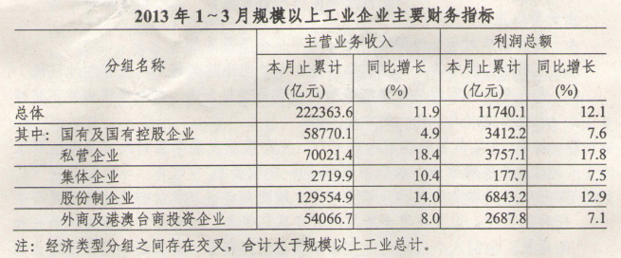
101．2013年1~2月规模以上工业企业实现利润同比增长率：
A．7%
B．12.1%
C．17.2%
D．17.4%
102．2013年1~3月规模以上工业企业中利润率最高的是：
A．国有及国有控股企业
B．股份制企业
C．集体企业
D．私营企业
103．2013年1~3月规模以上工业企业主营业务收入利润率约为：
A．4.98%
B．5.28%
C．11.9%
D．12.1%
104．2013年1~3月外商及港澳台商投资规模以上工业企业主营业务收入同比约增加了多少亿元？
A．3965
B．4005
C．4135
D．4325
105．关于2013年1~3月规模以上工业企业收入和利润状况，能够从上述资料中推出的是：
A．股份制企业贡献了不到总量一半的利润额
B．只有私营企业的收入同比增速高于整体水平
C．月均实现利润额超过4000亿元
D．主营业务收入利润率高于上年同期水平
二、根据所给资料，回答106~110题。
2012年，某市参加生育保险人数达51.52万人，占应参保人数的比重由上年的85.4%上升到90.9%。该市参加基本养老保险人数69.80万人，比上年增长9.6%，其中女性30.59万人，比上年增长7.5%，占到参加基本养老保险总人数的44.1%；参加基本医疗保险人数为102.12万人，比上年增长6.8%，其中女性28.38万人，比上年增长29.6%，占到参加基本医疗保险人数的27.8%；参加失业保险人数为74万人，比上年增长1.4%，其中女性33.3万人，比上年增长1.4%，占到参加失业保险总人数的45.0%，且女性参加失业保险增加人数占到参加失业保险增加总人数的45%；参加工伤保险人数46.43万人，比上年增长16.9%，其中女性15.3万人，比上年增长58.7%，占到参加工伤保险总人数的32.91%，且女性参加工伤保险增加人数占到参加工伤保险增加总人数的84.1%。
106．2012年该市应参加生育保险的人数约为多少万人？
A．60.3
B．65.4
C．51.5
D．56.7
107．在除生育保险之外的4类保险中，2012年该市女性参保人数占总体比重明显高于上年的有几个？
A．1
B．2
C．3
D．4
108．2012年参加基本医疗保险的男性人数约是参加工伤保险的男性人数的多少倍？
A．1.9
B．1.6
C．2.4
D．2.1
109．将各种社会保险按该市2012年参保人数同比增速从高到低排列正确的是：
A．工伤保险—失业保险—基本医疗保险
B．基本医疗保险—基本养老保险—失业保险
C．基本养老保险—基本医疗保险—失业保险
D．基本医疗保险—工伤保险—基本养老保险
110．以下关于该市2012年社会保险参保情况的描述，能够从资料中推出的是：
A．参加失业保险的男性人数与上年持平
B．女性参加工伤保险的人数比上年增加了7万多人
C．基本养老保险的参保人数比上年增加了9万多人
D．基本医疗保险参保者中女性的比重低于工伤保险
三、根据所给资料，回答111~115题。
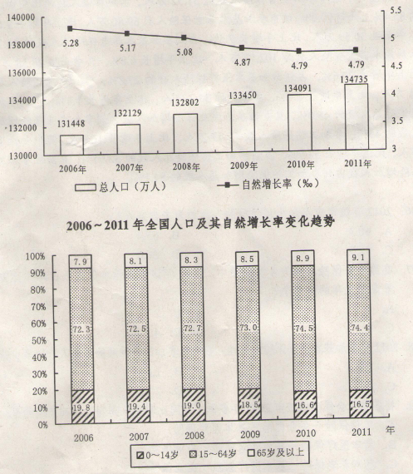
111．以下哪一年的人口增长量高于上年水平？
A．2008年
B．2009年
C．2010年
D．2011年
112．与2006年相比，2011年我国的人口自然增长率下降了多少个百分点？
A．0.049
B．0.059
C．0.49
D．0.59
113．若2011年末我国15~59岁的人口比重为69.8%，则60~64岁人口约有多少万人？
A．4235
B．4934
C．5264
D．6198
114．2011年末我国65岁及以上人口约比2010年末多多少万人？
A．124
B．249
C．327
D．467
115．能够从上述资料中推出的是：
A．2011年我国人口总量比2006年增长了3%以上
B．2006年到2011年间，我国0~14岁人口比重逐年下降
C．2005年我国人口总量低于13亿
D．我国15~64岁人口数同比增量最高的年份是2011年
四、根据所给资料，回答116~120题。
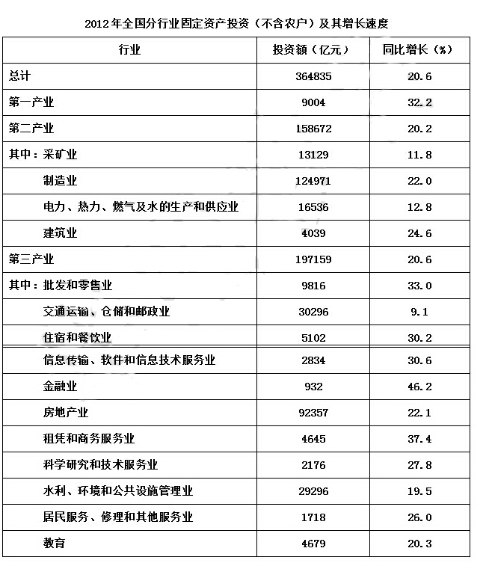
116．2012年全国固定资产投资额约比上年同期增长多少万亿元？
A．4
B．5
C．6
D．7
117．在三类产业中，2012年固定资产投资额在全国固定资产投资总额中的占比明显高于上年的是：
A．第一产业
B．第二产业
C．第一产业和第三产业
D．第二产业和第三产业
118．2012年第二产业固定资产投资额最高和最低的行业，其固定资产投资额同比增速相差几个百分点？
A．1.0
B．2.6
C．9.2
D．12.8
119．在第三产业的14个行业中，2012年固定资产投资额同比增长超过1000亿元的有几个？
A．8
B．9
C．6
D．7
120．关于2012年固定资产投资状况，能够从上述资料中推出的是：
A．第三产业中有5个行业的固定资产投资额超过整个第一产业
B．第三产业中固定资产投资额超过整个第二产业的一成
C．采矿业固定资产额超过整个第二产业的一成
D．第三产业中固定资产投资额同比增速最低的行业，其投资额占全产业的3%左右
参考答案及解析
1．【解析】B。法律援助机构是负责组织、指导、协调、监督及实施本地区法律援助工作的机构，统称“法律援助中心”。司法部设立法律援助中心，指导和协调全国的法律援助工作。主要形式包括（1）刑事辩护和刑事代理（2）民事、行政诉讼代理（3）非诉讼法律事务代理（4）公证证明（5）法律咨询、代拟法律文书（6）其他形式的法律服务。
2．【解析】C。公共服务，是21世纪公共行政和政府改革的核心理念，包括加强城乡公共设施建设，发展教育、科技、文化、卫生、体育等公共事业，为社会公众参与社会经济、政治、文化活动等提供保障。
3．【解析】D。题目中的情形属于按份共有，即指两个或两个以上共有人按照各自的份额分别对其共有财产享有权利和承担义务的一种共有关系。《物权法》101条规定“按份共有人可以转让其享有的共有的不动产或者动产份额。其他共有人在同等条件下享有优先购买的权利。”题中甲乙丙三人属于共有人，乙欲转让股份，则甲和丙都有优先购买权，这个时候由乙来决定卖给甲或丙。
4．【解析】A。罪刑法定原则即“法无明文规定不为罪，法无明文规定不处罚”，因此法律没有规定的行为不定罪。
5．【解析】C。九一八事变，又称沈阳事变、奉天事变、盛京事变、满洲事变、柳条湖事变等，是指1931年9月18日在中国东北爆发的一次军事冲突和政治事件。七七事变（1937年7月7日—7月31日），又称卢沟桥事变，发生于1937年7月7日，为中国抗日战争全面爆发的起点。南京大屠杀是日本侵华战争初期日本军队在中华民国首都南京犯下的大规模屠杀、强奸以及纵火、抢劫等战争罪行与反人类罪行。日军暴行的高潮从1937年12月13日攻占南京开始持续了6周，直到1938年2月南京的秩序才开始好转。重庆大轰炸指中国抗日战争期间，由1938年2月18日起至1943年8月23日，日本对战时中国陪都重庆进行了长达5年半的战略轰炸。百团大战，是中国抗日战争中由中国共产党所率领的国民革命军第十八集团军在1940年8月20日至12月15日间发动的以破坏华北日军占领的交通线、矿山为目的的破袭作战。鄂西会战发生在1943年（民国三十二年）5月至6月，在抗日战争中，中国第六战区部队在湖北省西部、湖南省北部地区对日军进行的防御战役。湘西会战也称雪峰山战役，是中国人民抗日战争中的最后一次会战。A项鄂西会战在湘西会战之前。B项百团大战在湘西会战之前。D项七七事变在重庆大轰炸之前。
6．【解析】D。题干中的诗句来自杜牧的《赤壁》“折戟沉沙铁未销，自将磨洗认前朝。东风不与周郎便，铜雀春深锁二乔。”杜牧在《赤壁》中借物兴感，评论赤壁之战胜负的诗句是东风不与周郎便，铜雀春深锁二乔。长平之战，发生在战国时期；牧野之战是中国商周之际；淝水之战，发生于公元后383年，是东晋时期；官渡之战，是三国时期“三大战役”之一，也是中国历史上著名的以少胜多的战役之一。
7．【解析】D。亚里士多德从17岁开始入师门，跟随柏拉图达20年之久。亚里士多德对老师是很崇敬的，师徒二人也是很好的朋友。然而在追求真理的征程中，亚里士多德非常勇敢、坚决地批评老师的错误和缺点，在哲学思想的内容和方法上都同柏拉图存在着严重的分歧。于是有些人就指责他背叛了老师，亚里士多德对此回敬了一句流传至今的名言：“吾爱吾师，吾更爱真理！”
8．【解析】D。题干“欲以究天人之际，通古今之变”出自司马迁的《报任安书》。A项史家之绝唱，无韵之离骚是鲁迅在评价《史记》。B项“水则载舟，亦能覆舟”原文见《荀子.哀公》篇。有一次，李世民与魏征讨论治国之道时也说“水能载舟，同时也能将船弄翻。”C项“文起八代之衰，道济天下之溺”语出北宋文学家苏轼《潮州韩文公庙碑》中对韩愈的评价："文起八代之衰，而道济天下之溺；忠犯人主之怒，而勇夺三军之帅。D项“人固有一死，或重于泰山，或重于鸿毛”出自司马迁的《史记》中的《报任安书》。
9．【解析】C。A项《山海经》是先秦古籍，是一部富于神话传说的最古老的地理书，主要记述古代地理、物产、神话、巫术、宗教等。B项《搜神记》是一部记录古代民间传说中神奇怪异故事的小说集，作者是东晋的史学家干宝。其中的大部分故事在一定程度上反映了古代人民的思想感情。C项《世说新语》是中国魏晋南北朝时期“小说”的代表作，由南朝宋刘义庆召集门下食客共同编撰。D《桃花源记》是东晋文人陶渊明的代表作之一。
10．【解析】A。乡试：明清两代每三年在各省省城举行的一次考试，由秀才参加，考取的叫举人，取得参加中央一级的会试的资格。第一名叫解元。
会试：明清两代每三年在京城举行的一次考试（会试在乡试的第二年举行），各省的举人及国子监监生皆可应考，录取三百名为贡士（又称中式进士），第一名叫会元。
殿试：是科举制度最高级别的考试，殿试试题由内阁预拟，然后呈请皇帝选定。
11．【解析】D。黄梅戏，旧称黄梅调或采茶戏，与京剧、越剧、评剧、豫剧并称中国五大剧种。黄梅戏唱腔淳朴流畅，以明快抒情见长，具有丰富的表现力；黄梅戏的表演质朴细致，以真实活泼著称。一曲《天仙配》让黄梅戏流行于大江南北，在海外亦有较高声誉。发源地有安徽怀宁说、安徽宿松说、安徽桐城说、湖北黄梅说，清末在安徽省安庆市，与当地民间艺术结合，并用安庆方言歌唱和念白，逐渐发展为一个新生的戏曲剧种，此时才被称为黄梅戏，可以说黄梅戏的发源地是在安庆。
12．【解析】C。《白雪歌送武判官归京》是岑参边塞诗的代表作。全诗以一天雪景的变化为线索，记叙送别归京使臣的过程，文思开阔，结构缜密。选项A描述的情景是秋天，B描述的情景是初夏；D描述的情景是秋天。
13．【解析】D。随着城市化进程的加快，城市人口的增加，城市中的建筑、广场和道路等大量增加，绿地、水体等却相应减少。而城市绿地具有缓解“雨岛效应”的能力，是改善城市“雨岛效应”的有效途径之一。
14．【解析】B。苏伊士运河是亚洲和非洲之间的分界线，故A选项错误；泰晤士河是英国著名的“母亲河”，发源于英国西南部的科茨沃尔德希尔斯，选项B错误；世界上含盐最高的海是红海。
15．【解析】A。选项A的答案过于绝对，宇宙中行星自身不发光，但是由于反射太阳光而发亮。
16．【解析】D。①无公害食品：对于产地生态环境要求清洁，按照特定的技术操作规程生产，将有害物含量控制在规定标准内，并由授权部门审定批准，允许使用无公害标志的食品。无公害食品注重产品的安全质量，其标准要求不是很高。②绿色食品：要求按照特定生产方式生产，经专门机构认证，许可使用绿色食品标志的无污染的安全、优质、营养类食品。由于与环境保护有关的事物国际上通常都冠之以“绿色”，为了更加突出这类食品出自良好生态环境，因此定名为绿色食品。③有机食品：要求生产和加工过程中必须严格遵循有机食品生产、采集、加工、包装、贮藏、运输标准，禁止使用基因工程技术及该技术的产物及其衍生物。建立严格的质量管理体系，生产过程控制体系和追踪体系，有机食品必须经过有机食品颁证组织认证并颁发证书。所以对产品要求由高到低的是有机食品、绿色食品、无公害产品。
17．【解析】B。珊瑚礁是石珊瑚目的动物形成的一种结构，这个结构可以大到影响其周围环境的物理和生态条件。在深海和浅海中均有珊瑚礁存在，它们是成千上万的由碳酸钙组成的珊瑚虫的骨骼在数百年至数千年的生长过程中形成的。选项A错误。
18．【解析】B。煮肉的时候，如果想使汤味鲜美，应该把肉放入冷水中慢慢地煮；如果想使肉味鲜美，则应该把肉放在热水里煮。选项B刚好说反。所以B选项错误。
19．【解析】A。国际奥委会是负责处理奥林匹克运动日常事务的行政管理机构，总部设在瑞士洛桑，选项B错误；第31届夏季奥林匹克运动会，又称2016年里约热内卢奥运会，将于2016年8月5日-21日在巴西里约热内卢举行。C项错误；第一届现代奥运会于1896年4月6日至15日，在古代奥运发源地雅典举行。故选项D错误。
20．【解析】B。人如果在大于0.05MPa（半个大气压）的纯氧环境中，对所有的细胞都有毒害作用，吸入时间过长，就可能发生“氧中毒”。肺部毛细管屏障被破坏，导致肺水肿、肺淤血和出血，严重影响呼吸功能，进而使各脏器缺氧而发生损害。在0.1MPa（1个大气压）的纯氧环境中，人只能存活24小时，就会发生肺炎，最终导致呼吸衰竭、窒息而死。
21．【解析】C。这道题考查的是成语辨析文段转折之后出现提示性信息，如果因为出现各种问题就停办，是因噎废食的思维。因噎废食：原意是说，因为有人吃饭噎住了，索性连饭也不吃了。比喻要做的事情由于出了点小毛病或怕出问题就索性不去干。
22．【解析】A。这道题考查的是实词辨析，从一空切入前文有提示性信息，广泛运用所以风靡时装界。
23．【解析】C。这道题考查的是实词辨析，本题前文当中提到，略带自嘲和无奈的
24．【解析】C。这道题考查的是成语辨析文段转折之后出现提示性信息，如果因为出现各种问题就停办，是因噎废食的思维。因噎废食：原意是说，因为有人吃饭噎住了，索性连饭也不吃了。比喻要做的事情由于出了点小毛病或怕出问题就索性不去干。
25．【解析】A。这道题考查的是实词辨析，文段后面出现提示性信息，不相信石油峰值会在2020年前出现，所以是乐观或者冷静，排除B、D。夸大地下石油储备，所以会引起人们害怕，所以选择担忧。
26．【解析】A。这道题考查的是成语辨析，第一空根据国家示威、罢工活动两个分别的主体排除C．D。社会乱象接连不断的出现，所以锁定A选项。
27．【解析】B。这道题考查的是实词成语混合辨析，文段前提到深陷经济萧条中，复苏真能是遥远和艰难，所以排除C．D。根据后文语境是新认识到一个问题，并不是反思问题，所以答案为B。
28．【解析】B。这道题考查的是实词辨析，首先第一空根据固定搭配加快速度，可以直接锁定B。
29．【解析】D。这道题考查的是实词辨析，根据提示性信息，未来的，所以只能评估。
30．【解析】B。这道题考查的是实词成语混合辨析，文段前面出现提示信息，复信措辞谦抑，所以选择B．
31．【解析】D。守门的意识后面对不守门进行了解释说明，不守门会带来公信力下降的危害，也就是说捂着，掖着是对不守门的反面说明，提到的都是与道德相关。
32．【解析】B。通过此人的说法，可得答案为B，是一一对应的关系，而A项不符合“反而吃不惯了”这一情况。
33．【解析】B。本文“与此相反”前后从正反两面说明是否经常使用繁体字并不能一定反映出对传统文化的接受程度，最后一句提出传播传统文化还可以通过其他途径传播加深。因此答案为B。
34．【解析】C。文段论述的观点是，解决社会问题不能只强调法律或立法，A项中“执法”无中生有，B项中“道德”无中生有，D作者批判的是过于看重，而不是必要条件。
35．【解析】A。A项观点与原文论述观点相悖；B项“我们反而会被自己的心灵限制住”可得；C项“但是一旦我们清楚地看到了自己的处境，我们反而会被自己的心灵限制住”可看出；D项最后一句话可以推出。
36．【解析】A。A项无中生有；B项都过第一句和最后一句的数据对比可推出；C项“自大约250年前……”一句可以推出；D项通过相应的数据对比可得。
37．【解析】D。A项由原文，“某些蜂群中的所有工蜂突然消失或死亡，导致蜂窝中只剩下孤独的蜂王”可推出蜂王受影响较小；B项由“这种综合症已经传到了欧洲许多国家”可以推出；C项由最后一句推出，D项原文没有表述，无中生有。
38．【解析】B。文段为总分结构，第一句即为文段主旨，提出中秋节在中国很重要，“这是因为”开始解释原因，最后是重要性定义中秋节习俗产生了影响。
39．【解析】C。本题是总分总结构，前两句引出超级火山爆发的威力强大及产生原因，第三句说这样的火山爆发会造成很大危害，最后一句由递进的方式逐层论述有哪些危害，因此答案为C。
40．【解析】B。本题文段前三句提出贫穷的国家难以建立社保制度的说法，这一说法成为此类国家不建立其社保制度的原因，并具体说明，“然而”表转折，反驳前面的观点，并透出贫穷的国家照样可以建立各种形式的社保制度，转折之后是重点，也就是答案B所述内容。
41．【解析】C。文段前两句提出由于药物管理部门的相关规定产生了“许多药品的改名和多名创造了条件”这一结果，从“在我国”开始进行举例论证，也是在说一药多名的问题，因此答案为C。
42．【解析】C。根据看选项排首句原则，①句提出“最早”，而③句说“尚无”，即还没有，属于对比后的补充论证，因此排除AB，再根据代词指代“它”的指代内容可知，⑥⑤是对“国家战略”的定义和范围作了解释说明，内容连贯，D项话题不一致，因此答案为C。
43．【解析】A。本文段前两句引出一个观点，太重得失而逾规的行为会害了自己，从“比如”开始为举例论证的内容，围绕举例论证的内容都排除，而围绕主旨观点的选项是正确答案，为A。
44．【解析】A。根据话题推进解题较简单，③和①相比，前者为话题引入的句子，优先做首句，③②④是对首句的层层推进的解释，先说相互之间存在关系，所以环环相扣，然后进一步解释如何环环相扣，⑥⑤是产生的两层结果，⑥在⑤之前，因为⑤有“并”表并列属补充说明。因此答案为A。
45．【解析】D。文段第一句提出生物多样性对人类的重要性，继而转折“但是”，引出观点“人类生活正在以惊人的速度减少生物多样性”，“20世纪以来”开始举例论证，因此，答案应围绕人类对生物多样性的影响展开，答案为D。
46．【解析】D。本文段开头提出私募资金退路很重要这一观点，IPO是私募退出的方式途径，也可以说是对策，“由于”后表述原因，最后一句写如何为IPO这一途径提供方便，主体为IPO。因此答案为D。
47．【解析】D。文段总分结构，分的内容就是对提问内容的解释说明，通过描写方式和内容可知，钱钟书和别的大师不一样，不收学生，不创立门派等等，因此答案为D。
48．【解析】D。文段讲述了一个故事，重点在于师父的行为，画了一条更长的线，通过对比使前面的线显得短，证明人要使自己进步，能力超过别人，才能战胜别人，居尾类语句填空，总结概括这层意思，答案为D。
49．【解析】A。根据空后的标点符号句号，以及“比如”，和最后“这样”这一宏观指代可知，文段为总分总结构，首位内容相互照应，与文段尾句内容“工业化在不同时段内呈现两种形象”可知首句也要有两种不同形象的展现，对照选项，答案为A。
50．【解析】C。文段主要讨论的话题感动是深爱着美好的事物，因此答案也必须围绕话题展开，B项过于绝对“才”，AD与话题无关，因此答案为C。
51．【解析】A。1080因式分解6×6×30，代入选项，只有30代入后满足题干条件。因此本题答案选A。
52．【解析】C。7个橘子排成一列形成留个空，即在6个空中插入3个挡板，由3个挡板把橘子分成3份，共有=20种方法。
53．【解析】B。
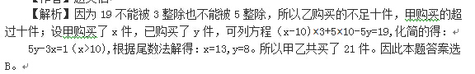
54．【解析】C。
55．【解析】A。设该车站当天共售X张车票。可得方程如下：
X-1号窗口售票=746
X-2号窗口售票=726
X-3号窗口售票=700
因为只有三个售票窗口，所以1、2、3加起来就是当天买的总票数，将上面三个方程相加可得：3X-X=2172，解得X=1086。因此本题选A。
56．【解析】C。
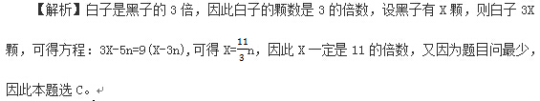
57．【解析】B。
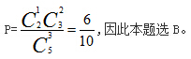
58．【解析】C。连接AC，由于E为AD的中点，有AE=ED，故三角形ACE的面积等于三角形CDE的面积，又因为甲、乙两部分的面积之比是15：7，故三角形CDE的面积与三角形ABC的面积之比为7：8，而三角形ABC的面积等于1/2×AB×h，其中h为梯形的高，而CDE的面积等于1/2×CD×1/2×h，故AB：CD=4：7，故答案选C
59．【解析】D。
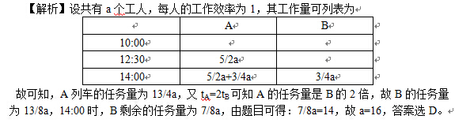
60．【解析】B。
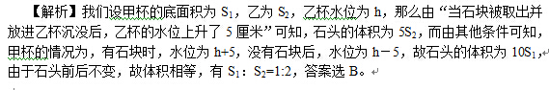
61．【解析】D。
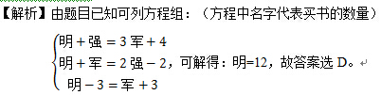
62．【解析】C。
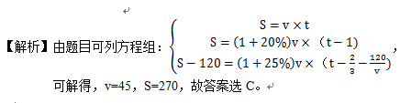
63．【解析】A。
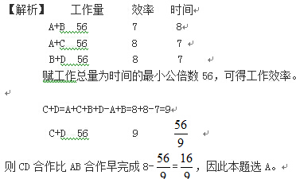
64．【解析】C。
65．【解析】A。根据题目可推断出这三个月应该为一年中月天数比较小的三个月，那么只能是234月；则可推断出2月星期五的日期为7、14、21、28；3月星期五的日子为6、13、20、27；4月星期五的日子为3、10、17、24；五月一日为周五，因此六月一日为星期一。因此本题选择A。
66．【解析】D。左边第一段中，第一、二、三幅图内外小方框的总数分别为5、3、2。5－3＝2根据该规律得知第二段中，一二幅图小圆圈的总数分别为6、4。6－4=2因此，选有2个小圆圈的D选项。
67．【解析】B。左边第一段中，两面“小旗”逐渐靠近，依次平移一个单位。因此右边两个“L”也依次靠近，平移一个单位，该题选B。
68．【解析】A。左边图形都有6个面，因此选有6个面的A选项。
69．【解析】D。左边图形的点依次有0个、1个、2个、3个，因此选有4个点的D选项。
70．从所给的四个选项中，选择最合适的一个填入问号处，使之呈现一定的规律性。
70．【解析】C。首先全黑的阴影三角形、黑色圆形和黑色方块每次向上移动一格，到顶之后换行继续。
71．【解析】B。对角线的图形一次互换位置得到下一个图形。
72．【解析】D。每一行都有两幅图形相离、相切、相交。
73．【解析】A。首先九宫格每幅图都有两个完全一样的图形，而且还都不一样。排除C和D，其次每个图形在下一幅图中的位置与之前不一样，排除B
74．【解析】B。以最大的第二幅图为主图，第一幅的三角拼接在右上角，第三幅拼接在左上角，第一幅拼接在右下角。因此，该题选B。
75．【解析】A。该题为少见的三角形八面体。可以结合相邻面的相对关系解题。先从左上角到右下角依次标出序号：1、2、3、4；5、6、7、8。A选项同时出现的四个面对应展开图形的2、3、4、5面。在2面（实心三角形所在的面）上画一个朝向公共点的箭头。箭头左面右及对面的相对关系完全正确，因此该题选A。同理，B、C选项2图右面的相邻面错误，排除。D选项5图右面的4面内部相对位置错误，应为平行于4、5面的中位线，排除D。因此，正确答案为A。
76．【解析】D。定义的关键词是不依据现成描述，大脑独立形成。A有景色联想别的，不属于。B和C属于再造想象。
77．【解析】C。定义的关键词是通过列举的那些经济手段来保护环境。A属于税收手段，B项属于信贷手段，D项属于财政补贴手段。C选项没说说明注册资金的限度是为了保护环境，所以选择C。
78．【解析】D。定义的关键词是附带利益总和。再结合它给列举出的附带利益的几种方式，ABC都不是附带利益，二是直接利益。D属于保证，所以选择D
79．【解析】B。定义的关键词是各类生物、进化历程、生物进化系统。A不属于生物变化系统，C和D不属于各类生物，答案选择B。
80．【解析】A。主题是专业的媒介组织，市政府不是专业的媒介组织，BCD的主体都符合。
81．【解析】D。定义的关键词是牵扯到第三方，ABC都没有第三方的参与，所以选择D
82．【解析】B。定义的关键词是有选言判断在里面，ACD都有选言判断，B没有选言判断，所以选择B。
83．【解析】D。行政诉讼的主体双方必须有政府方的参与，第三人必须是有厉害关系。A项交警队长没有厉害关系，B属于民事诉讼，没有政府的参与，C饭店老板属于原告，不属于第三人。
84．【解析】B。定义的关键词是不同文化群体，持续接触，文化变迁，B选项没有体现出持续接触和文化变迁。
85．【解析】B。A项不是向社会组织购买服务。C项不是由社会组织来承担，也不是政府支付费用。D项不是社会组织来承担。
86．【解析】B。报警后需要救援，毕业后需要就业。违章后不一定需要罚款，也可能警告、吊销证件、拘留等。C、D时间顺序不一致、排除。因此，该题选B。
87．【解析】A。经济特区包含珠海。乐器包括陶笛，选A。黄岩岛包含于中沙群岛。蝙蝠是哺乳动物不包含于飞禽。航空母舰包含于海军作战武器。因此该题选A。
88．【解析】A。展览为了铭记历史。晚会为了庆祝节日。处分不是为了告知结果；广告为了推广品牌或者提升口碑；研究不是为了阅读文献。因此，该题选A。
89．【解析】C。按照时间顺序发展，杂货店到百货公司到电子商城，白炽灯到节能灯到LED灯，因此该题选C。
90．【解析】B。他人象征镜子可以明得失。法律象征准绳可以辩是非。因此，该题选B。
91．【解析】D。该题的论点是：欣赏音乐可以提高智商。A、B选项于提高智商无直接关系，排除。C选项中的对象是研究音乐的专家与其他专家的比较，而题干只是针对音乐专家自身，对象不一致排除。D选项说明试验结束后没有显示出提高智商，从而削弱论点。因此该题选D。
92．【解析】A。题干翻译后为：人事部门：丁→－丙。组织部门：－丁→－戊。办公室：甲、丙、已留一个。要求选出派出的人员，B选项没有留下甲、丙、已中的一个，排除；C、D选项出现了丙，丙→－丁→－戊，因此，丙去戊就不能去，排除。因此该题选A。
93．【解析】A。该题的论点为：现阶段应暂缓推广生物燃料，限制其使用。A选项否定前提，说明已经可以充分燃烧。B选项其他燃料与生物燃料无关，排除。C、D选项都为增加论据，且D选项的“预计”削弱力度更弱。因此该题选A。
94．【解析】A。该题的论点为：看电视对儿童尤其是婴幼儿的智力发展存在着负面影响。选项A为肯定前提。选项B影响视力与智力无关，排除。选项C、D未涉及智力，无关项排除。因此，该题选A。
95．【解析】C。AB都是在说作业不多，是支持老师的观点的，Ｃ说的是虽然书面作业不多，但是布置参加辅导班补习，不是题干中说的家长让学生参加辅导班补习，所以ｃ最能削弱老师的观点。Ｄ无关选项。
96．【解析】B。ACD都是无关选项，与体重超标没有必然联系。B属于加强论据。
97．【解析】A。BCD与题干中老总把这个结论用于实践没有必然关系，A说没有实施老总的计划，最能解释。
98．【解析】C。C项是搭桥，力度最强，A项无关，B项加强论据，力度弱于搭桥.D项是削弱项。
99．【解析】D。ＡＢＣ都是无关选项，无法通过题干得出，Ｄ可以结合题干得出这个结论。
100．【解析】B。列表法和假设法。如图：
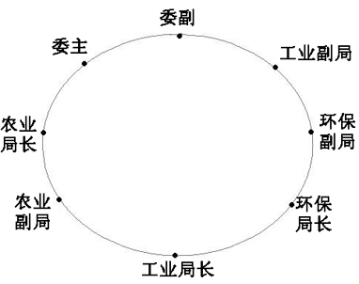
101．【解析】C。材料中给出1-3月增长率为12.1%，增速比1-2月回落5.1个百分点，则1-2月增长率为（12.1+5.1）%=17.2%，因此本题选择C。
102．【解析】C。
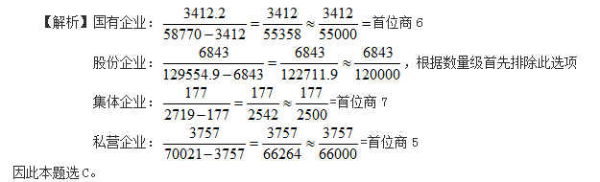
103．【解析】B。
104．【解析】B。
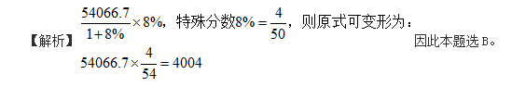
105．【解析】D。A选项，材料中股份制利润为6843.2，明显超过一半，错误；B选项，观察材料股份和私营企业都高于平均水平；C选项，11740.1÷3小于4000，此选项错误；D选项，利润的增长率高于主营收入的增长率，所以利润率高于去年，正确。因此本题选D。
106．【解析】D。
107．【解析】B。
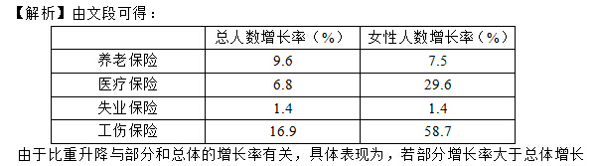
108．【解析】C。
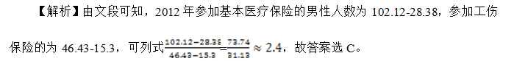
109．【解析】C。
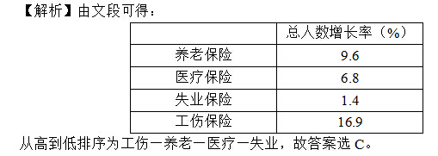
110．【解析】D。
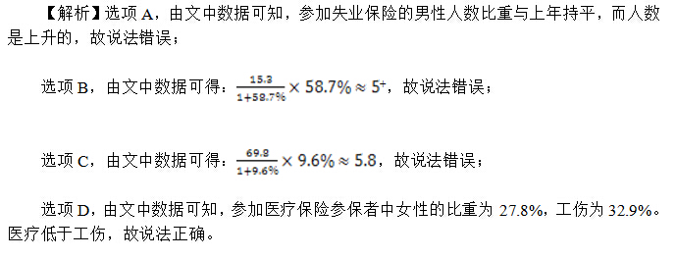
111．【解析】D。由第一个图表，我们分别可以计算出2007年到2011年的增量，分别为681，671，648，641，644，故选择D。
112．【解析】A。由第一个图表，我们可得：0.479－0.528=﹣0.049（注意单位），故答案选A。
113．【解析】D。由第一和第二个图表，我们可得：134735×（74.4%－69.8%）=4.6%×134735>4%×134735>5300，故答案选D。
114．【解析】C。由第一和第二个图表，我们可得：134735×9.1%－134091×8.9%=134000×（9.1%－8.9%）＋735×9.1%－91×8.9%=268+91×（73.5%－8.9%）327，故答案选C。
115．【解析】D。
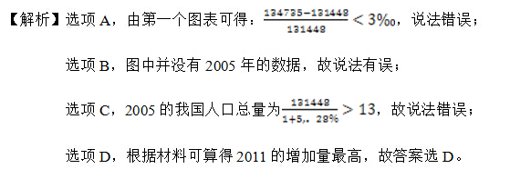
116．【解析】C。
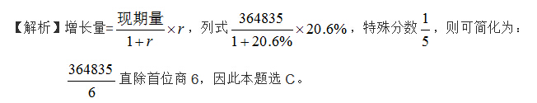
117．【解析】C。全年增长率为20.6%，第一产业为32.2%，第二产业为20.2%，第三产业为33。0%，部分增长率大于整体即为比重上升，观察可知第一第三产业所占比重比去年上升，因此本题选C。
118．【解析】B。从材料可得：第二产业中投资额最高的为制造业124971，增长率22.0%；投资额最低的行业为建筑业4039，增长率24.6%，24.6%-2.0%=2.6个百分点，因此本题选B。
119．【解析】D。通过增长量公式计算可得，共有7个行业超过1000亿元，故答案选D。
120．【解析】B。


